<项目名称>

软件架构文档

版本 <1.0>

[注：用方括号括起来并以蓝色斜体（样式=InfoBlue）显示的文本，它们用于向作者提供指导，在发布此文档之前应该将其删除。按此样式输入的段落将被自动设置为普通样式（样式=Body Text）。]

[要定制 Microsoft Word 中的自动字段（选中时显示灰色背景），请选择 File>Properties，然后将 Title、Subject 和 Company 等字段替换为此文档的相应信息。关闭该对话框后，通过选择 Edit>Select All（或 Ctrl-A）并按 F9，或只是在字段上单击并按 F9，可以在整个文档中更新自动字段。对于页眉和页脚，这一操作必须单独进行。按 Alt-F9，将在显示字段名称和字段内容之间切换。有关字段处理的详细信息，请参见 Word 帮助。]

修订历史记录

|  |  |  |  |
| --- | --- | --- | --- |
| **日期** | **版本** | **说明** | **作者** |
| <27/06/2017> | <draft> | 编写1、2、5 | 刘瑾旭、于航 |
| <29/06/2017> | <1.0> | 编写3的后端部分，修改5 | 唐天成、李新宇 |
|  |  |  |  |
|  |  |  |  |

目录

1. 简介 4
   1. 目的 4
   2. 参考资料 4
2. 用例视图 4
3. 逻辑视图 5
   1. 概述 6
   2. 在构架方面具有重要意义的设计包 6
4. 进程视图 6
5. 部署视图 7
6. 实现视图 7
7. 数据视图（可选） 8
8. 核心算法设计（可选） 8

软件架构文档 （简化版）

# 简介

## 目的

本文档将从构架方面对系统进行综合概述，其中会使用多种不同的构架视图来描述系统的各个方面。它用于记录并表述已对系统的构架方面作出的重要决策。

## 参考资料

沈备军，陈昊鹏，陈雨亭.《软件工程原理》2013.2 高等教育出版社

# 用例视图

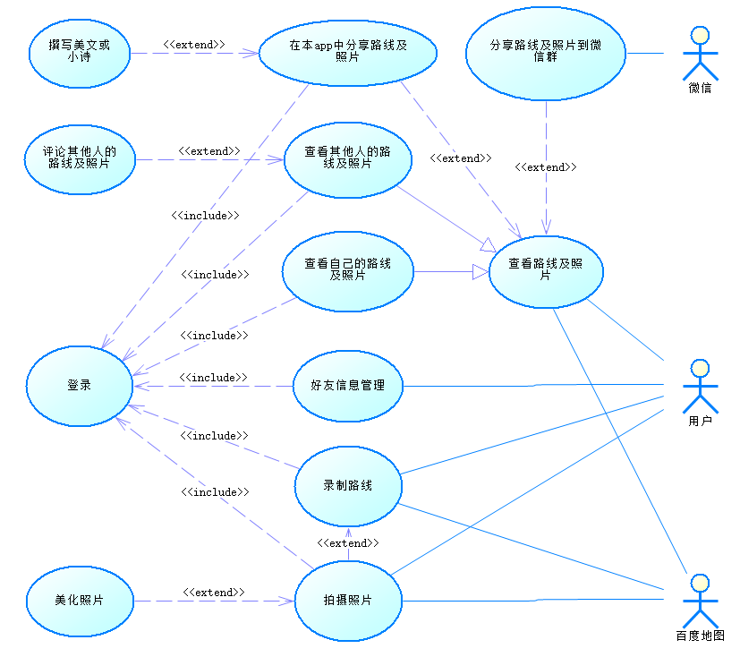

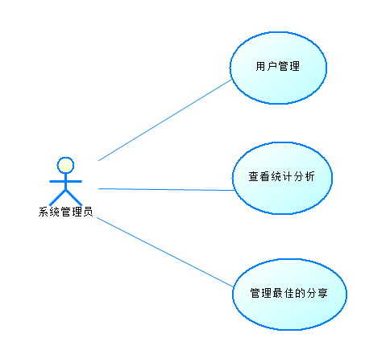

# 逻辑视图

前端：

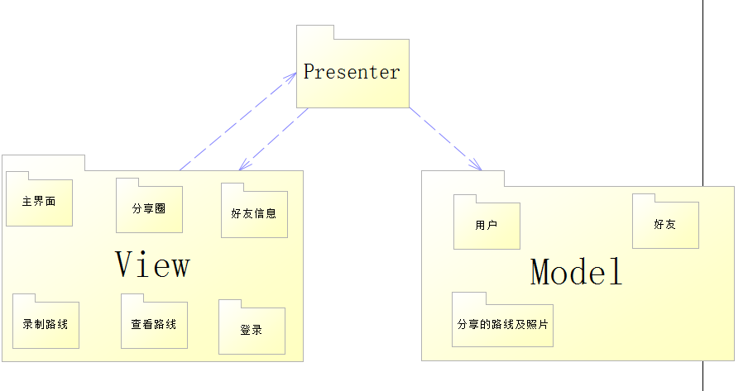

**后端逻辑视图：**

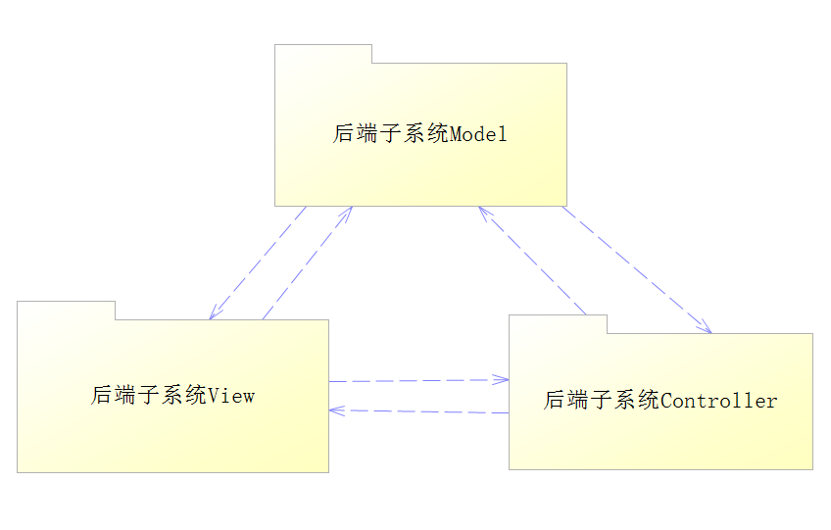

后端子系统Controller：

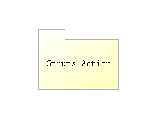

后端子系统Model：

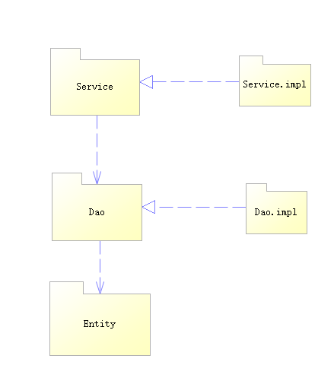

后端子系统View：

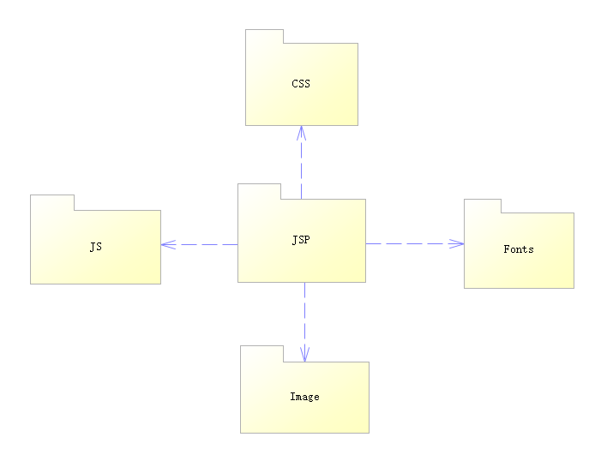

## 概述

后端web子系统采用SSH的框架进行开发，使用Struts实现MVC，用Spring完成IoC，由hibernate实现ORM。其中，Controller层包含了Struts Action；Model层包含了Service，Service.impl，Dao，Dao.impl和Entity；View层包含了JSP，CSS，JS，Image和Fonts。

## 在构架方面具有重要意义的设计包

[对于每个重要的包，都用一个小节来加以说明，其中应包括该包的名称、简要说明以及显示该包中所有重要的类和包的图。

对于该包中的每个重要类，应包括其名称、简要说明，还可选择包括对其部分主要职责、操作和属性的说明。

**3.2.1**

Struts Action包中包含了控制逻辑流程的类，由这些类负责接收管理员的请求并将请求转发到Model，在Model处理完成后Structs通过配置文件找到对应的视图予以显示，完成页面的跳转。

**3.2.2**

Model部分包含三个包Service、Dao和Entity。Entity包含ORM的用于持久化的类，Dao包含对Entity中对应的类进行CURD操作的类，Service包含处理业务逻辑的类，用于处理action转发的请求并调用Dao予以处理，完成对数据的操作。

**3.3.3**

View部分包含了jsp，js，css，fonts和image包。其中，JSP包中包含了JSP文件，它们负责向用户展示web界面；JS包中包含了js文件，这些js文件负责给jsp网页增加动态功能，给页面添加交互行为；CSS包中包含了css文件，它们负责静态地修饰网页，美化网页的界面；Fonts包中包含了web界面需要的字体；Image包中包含了web界面需要的图片。

# 进程视图

[本节说明将系统分解为轻量级进程（单个控制线程）和重量级进程（成组的轻量级进程）的情况。本节的内容按照各个通信或交互的进程组来进行组织。说明进程之间的主要通信模式，例如消息传递、中断和会合。]

# 部署视图

前端app部署视图

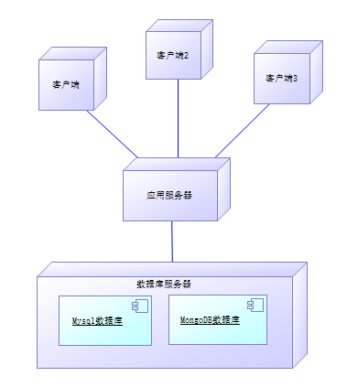

后端管理员子系统部署视图

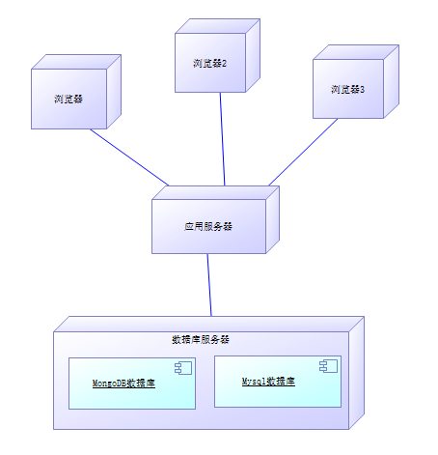

# 实现视图

# 数据视图（可选）

[从永久性数据存储方面来对系统进行说明。如果几乎或根本没有永久性数据，或者设计模型与数据模型之间的转换并不重要，那么本节就为可选。]

# 核心算法设计（可选）

[对系统中的核心算法进行设计。如果没有什么重要的算法，那么本节就为可选。]